Федеральное бюджетное образовательное учреждение высшего образования
«Воронежский государственный университет инженерных технологий»

Отчет
Практическая работа № 1
Знакомство с системой имитационного моделирования GPSS World

Выполнил: студент группы У-226 Переверзев Ю.В.

Воронеж 2025
Цель работы: Знакомство с системой имитационного моделирования GPSS World, подготовкой задания на моделирование, выполнением анализа и обработкой результатов моделирования.
Задание. Процесс прохождения заявок, поступление которых подчиняется равномерному закону со средним значением A и интервалом [B,C] единиц времени, а обработки – равномерному закону со средним D и интервалом [E,F], можно описать рисунком 1:
Рисунок 1 – Схема процесса

Ход работы
На таблице 1 изображены исходные данные.

Таблица 1 – Исходные данные
Вариант | Генерация |  |  | Обработка 1 |  |  | Обработка 2
 | A | B | C | D | E | F | D | E | F
12 | 5 | 1 | 9 | 4 | 1 | 7 | 4 | 2 | 6

Первое задание.
Составил модель процесса обработки 100 заявок, генерация которых подчиняется равномерному закону с интервалом [1, 9] минут, а первая обработка – равномерному закону интервалом [1, 7] минут, а вторая обработка – равномерному закону интервалом [2, 6]. Результаты изображены на рисунке 1.

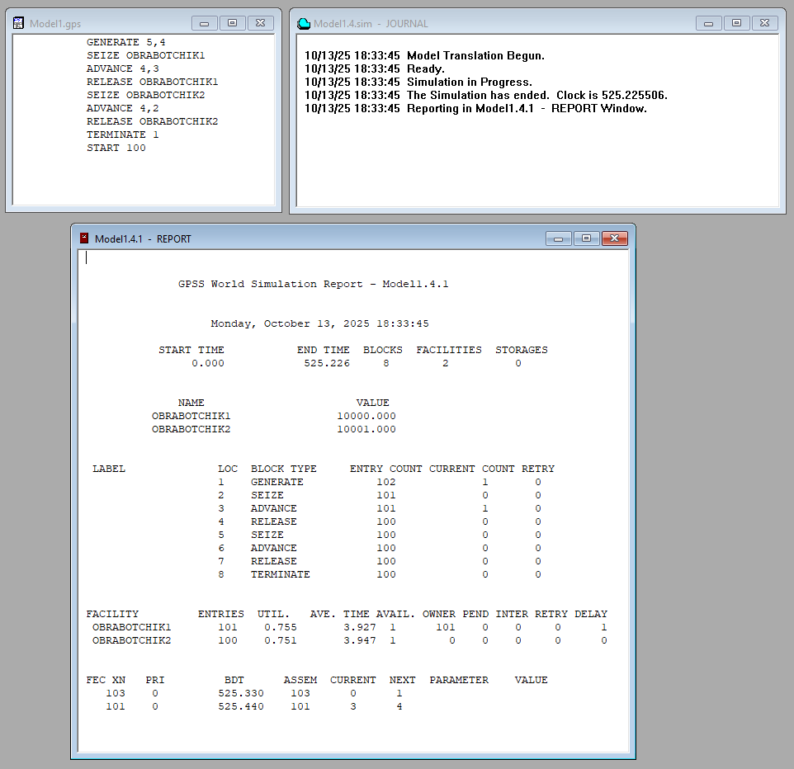
Рисунок 1 – Окна GPSS World после выполнения моделирования

Из отчета видно, что при обработке 100 заявок, поступающих с указанным временем, загрузка первого обработчика составила 75,5%, второго обработчика – 75,1%. Среднее время обработки первым обработчиком 3,927 мин., вторым обработчиком – 3,947 мин. Процесс обработки 100 заявок занял 525,226, т.е. чуть меньше 526 минут.
Задание 2.
Доработал модель для моделирования работы в течении 10 часов. Результаты изображены на рисунке 2.
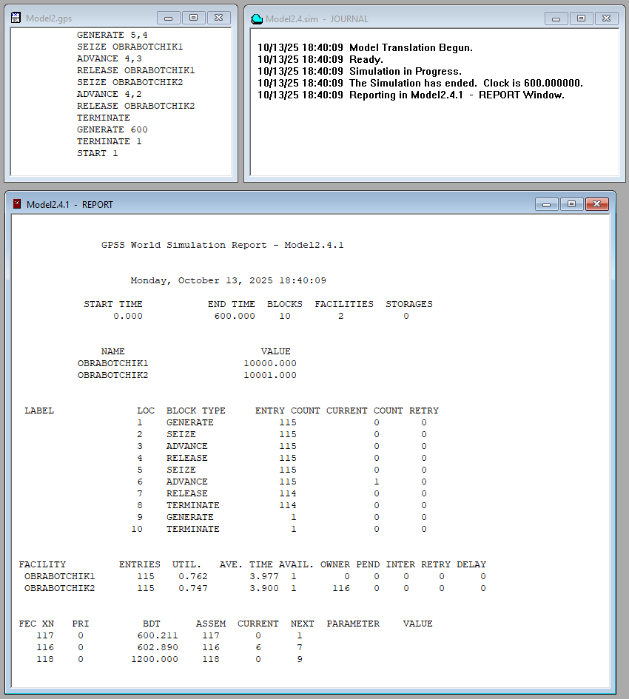
Рисунок 2 – Окна GPSS World после выполнения моделирования

Из отчета видно, что за 10 часов работы было обработано 114 заявок (TERMINATE). Второй обработчик начал обрабатывать 115 заявку. Загрузка первого обработчика составила 76,2%, второго – 74,7%. Среднее время обработки одной детали первым обработчиком составила 3,977 мин., вторым – 3,9 мин.
Вывод: познакомился с системой имитационного моделирования GPSS World, подготовкой задания на моделирование, выполнением анализа и обработкой результатов моделирования.

